

Indywidualny identyfikator uczestnika konkursu

WOJEWÓDZKI KONKURS PRZEDMIOTOWY   
Z INFORMATYKI

organizowany przez Łódzkiego Kuratora Oświaty   
dla uczniów szkół podstawowych w roku szkolnym 2024/2025

TEST – ETAP SZKOLNY

* Na wypełnienie testu masz **60 min**.
* Arkusz liczy **13 stron** i zawiera **23 zadania,** w tym brudnopis.
* Przed rozpoczęciem pracy sprawdź, czy Twój arkusz jest kompletny. Jeżeli zauważysz usterki, zgłoś je Komisji Konkursowej.
* Zadania czytaj uważnie i ze zrozumieniem.
* Odpowiedzi wpisuj długopisem bądź piórem, kolorem czarnym lub niebieskim.
* Dbaj o czytelność pisma i precyzję odpowiedzi.
* W zadaniach zamkniętych zaznacz prawidłową odpowiedź, zaznaczając ją w kółko
* Jeżeli się pomylisz, błędne zaznaczenie przekreśl X i zaznacz w kółko inną odpowiedź.
* Do każdego numeru zadania podana jest maksymalna liczba punktów możliwa do uzyskania za prawidłową odpowiedź.
* Pracuj samodzielnie. Postaraj się udzielić odpowiedzi na wszystkie pytania.
* Nie używaj korektora. Jeśli pomylisz się w zadaniach otwartych, przekreśl błędną odpowiedź   
  i wpisz poprawną.
* Korzystaj tylko z przyborów i materiałów określonych w regulaminie konkursu.

***Powodzenia***

Maksymalna liczba punktów - 80

Liczba uzyskanych punktów - …..

Imię i nazwisko ucznia: …………………………………………..……………

wypełnia Komisja Konkursowa po zakończeniu sprawdzenia prac

Podpisy członków komisji sprawdzających prace:

1. ………………………………………………….. ……………….……………

(imię i nazwisko) (podpis)

1. ………………………………………………….. ……………….……………

(imię i nazwisko) (podpis)

# Zadanie nr 1 (0-5 pkt.)

Ile wynosi w systemie binarnym liczba 119?

|  |  |  |  |  |  |  |  |  |  |  |  |  |  |  |  |  |  |  |  |
| --- | --- | --- | --- | --- | --- | --- | --- | --- | --- | --- | --- | --- | --- | --- | --- | --- | --- | --- | --- |
|  |  |  |  |  |  |  |  |  |  |  |  |  |  |  |  |  |  |  |  |
|  |  |  |  |  |  |  |  |  |  |  |  |  |  |  |  |  |  |  |  |
|  |  |  |  |  |  |  |  |  |  |  |  |  |  |  |  |  |  |  |  |
|  |  |  |  |  |  |  |  |  |  |  |  |  |  |  |  |  |  |  |  |
|  |  |  |  |  |  |  |  |  |  |  |  |  |  |  |  |  |  |  |  |
|  |  |  |  |  |  |  |  |  |  |  |  |  |  |  |  |  |  |  |  |
|  |  |  |  |  |  |  |  |  |  |  |  |  |  |  |  |  |  |  |  |
|  |  |  |  |  |  |  |  |  |  |  |  |  |  |  |  |  |  |  |  |
|  |  |  |  |  |  |  |  |  |  |  |  |  |  |  |  |  |  |  |  |
|  |  |  |  |  |  |  |  |  |  |  |  |  |  |  |  |  |  |  |  |
|  |  |  |  |  |  |  |  |  |  |  |  |  |  |  |  |  |  |  |  |
|  |  |  |  |  |  |  |  |  |  |  |  |  |  |  |  |  |  |  |  |
|  |  |  |  |  |  |  |  |  |  |  |  |  |  |  |  |  |  |  |  |
|  |  |  |  |  |  |  |  |  |  |  |  |  |  |  |  |  |  |  |  |
|  |  |  |  |  |  |  |  |  |  |  |  |  |  |  |  |  |  |  |  |
|  |  |  |  |  |  |  |  |  |  |  |  |  |  |  |  |  |  |  |  |

Odpowiedź: ……………………..

**……………….../ 5 pkt.**

(liczba uzyskanych punktów / maksymalna liczba punktów)

# Zadanie nr 2 (0-2 pkt.)

Wskaż zdanie **nieprawdziwe:**

1. Sieć komputerowa to zbiór urządzeń takich jak komputery, drukarki, telefony, telewizory połączonych ze sobą w celu wymiany danych
2. Adres IP to liczba zapisywana dla ułatwienia w postaci dziesiętnej, pozwalająca na identyfikację urządzenia w sieci oraz adresowanie danych
3. Serwer to urządzenie, a dokładniej jego oprogramowanie, korzystające z usług udostępnionych przez sieć komputerową
4. Medium transmisyjne to inaczej nośnik, poprzez który urządzenia komunikują się ze sobą i wymieniają dane

**……………….../ 2 pkt.**

(liczba uzyskanych punktów / maksymalna liczba punktów

# Zadanie nr 3 (0- 2 pkt.)

Które z rozszerzeń są rozszerzeniami graficznymi:

1. JPG, PNG, BMP
2. JPG, COM, TAFF
3. PNG, BMP, EXE
4. PNG, JPG, BPM

**……………….../ 2 pkt.**

(liczba uzyskanych punktów / maksymalna liczba punktów

# Zadanie nr 4 (0- 3 pkt.)

Wybierz prawidłową odpowiedź:

1. Aby przenieść z końca wiersza pojedynczą literę do kolejnego wiersza należy użyć klawisz ENTER
2. Aby przenieść z końca wiersza pojedynczą literę do kolejnego wiersza należy użyć klawisza TAB
3. Aby przenieść z końca wiersza pojedynczą literę do kolejnego wiersza należy zastosować miękką spację
4. Aby przenieść z końca wiersza pojedynczą literę do kolejnego wiersza należy zastosować justowanie tekstu

**……………….../ 3 pkt.**

(liczba uzyskanych punktów / maksymalna liczba punktów

# Zadanie nr 5 (0- 2 pkt.)

Wycinanie zaznaczonego tekstu powoduje:

1. Wycięcie zaznaczonego fragmentu tekstu i możliwość jednokrotnego wklejenia go w inne miejsce
2. Pozostawienie zaznaczonego fragmentu tekstu i możliwość jednokrotnego wklejenia go w inne miejsce
3. Pozostawienie zaznaczonego fragmentu tekstu i możliwość wielokrotnego wklejenia go w inne miejsce
4. Wycięcie zaznaczonego fragmentu tekstu i możliwość wielokrotnego wklejenia go w inne miejsce

**……………….../ 2 pkt.**

(liczba uzyskanych punktów / maksymalna liczba punktów

# Zadanie nr 6 (0- 5 pkt.)

Ile wynosi w systemie dziesiętnym liczba 101101

|  |  |  |  |  |  |  |  |  |  |  |  |  |  |  |  |  |  |  |
| --- | --- | --- | --- | --- | --- | --- | --- | --- | --- | --- | --- | --- | --- | --- | --- | --- | --- | --- |
|  |  |  |  |  |  |  |  |  |  |  |  |  |  |  |  |  |  |  |
|  |  |  |  |  |  |  |  |  |  |  |  |  |  |  |  |  |  |  |
|  |  |  |  |  |  |  |  |  |  |  |  |  |  |  |  |  |  |  |
|  |  |  |  |  |  |  |  |  |  |  |  |  |  |  |  |  |  |  |
|  |  |  |  |  |  |  |  |  |  |  |  |  |  |  |  |  |  |  |
|  |  |  |  |  |  |  |  |  |  |  |  |  |  |  |  |  |  |  |
|  |  |  |  |  |  |  |  |  |  |  |  |  |  |  |  |  |  |  |
|  |  |  |  |  |  |  |  |  |  |  |  |  |  |  |  |  |  |  |
|  |  |  |  |  |  |  |  |  |  |  |  |  |  |  |  |  |  |  |
|  |  |  |  |  |  |  |  |  |  |  |  |  |  |  |  |  |  |  |
|  |  |  |  |  |  |  |  |  |  |  |  |  |  |  |  |  |  |  |
|  |  |  |  |  |  |  |  |  |  |  |  |  |  |  |  |  |  |  |
|  |  |  |  |  |  |  |  |  |  |  |  |  |  |  |  |  |  |  |
|  |  |  |  |  |  |  |  |  |  |  |  |  |  |  |  |  |  |  |
|  |  |  |  |  |  |  |  |  |  |  |  |  |  |  |  |  |  |  |
|  |  |  |  |  |  |  |  |  |  |  |  |  |  |  |  |  |  |  |

Odpowiedź: ……………………..

**……………….../ 5 pkt.**

(liczba uzyskanych punktów / maksymalna liczba punktów

# Zadanie nr 7 (0- 3 pkt.)

Wskaż zdanie prawdziwe dotyczące poniższego rysunku:

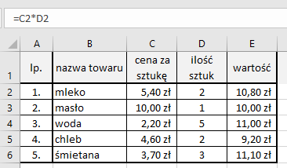

1. W komórce B2 dokonano obliczenia ilorazu ceny za sztukę oraz ilości sztuk
2. W komórce E2 dokonano obliczenia ilorazu komórek C2 i D2
3. W komórce D2 dokonano obliczeń sumy
4. Aktywną komórką jest komórka E3

**……………….../ 3 pkt.**

(liczba uzyskanych punktów / maksymalna liczba punktów

# Zadanie nr 8 (0- 4 pkt.)

Wskaż zdanie prawdziwe:

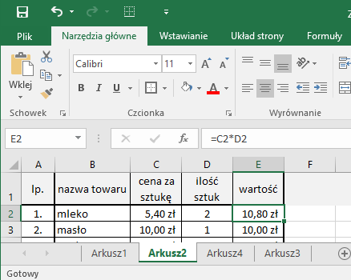

1. Powyższy rysunek przedstawia okno programu Excel
2. Powyższy rysunek przedstawia zakładkę Narzędzia główne programu Excel
3. Na powyższym rysunku widać 4 arkusze programu Excel
4. Na powyższym rysunku widać treść zadania umieszczonego w arkuszu 3

**……………….../ 4 pkt.**

(liczba uzyskanych punktów / maksymalna liczba punktów

# Zadanie nr 9 (0- 3 pkt.)

Która z formuł programu Excel jest **niepoprawna:**

1. =SUMA(A20:B30)
2. =ILOCZYN B2:D6
3. =LICZ.JEŻELI(B2:D6;C8)
4. =ILE.LICZB(D2:D6)

**……………….../ 3 pkt.**

(liczba uzyskanych punktów / maksymalna liczba punktów

# Zadanie nr 10 (0- 3 pkt.)

Wskaż **nieprawidłowe** zdanie dotyczące poniższego rysunku:

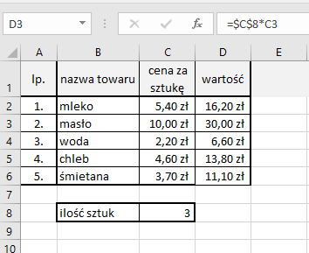

1. W komórce C8 zastosowano adresowanie bezwzględne
2. W komórce D3 zastosowano adresowanie względne
3. W komórce D3 zastosowano adresowanie bezwzględne
4. W arkuszu nie zastosowano adresowania względnego ani bezwzględnego

**……………….../ 3 pkt.**

(liczba uzyskanych punktów / maksymalna liczba punktów

# Zadanie nr 11 (0- 3 pkt.)

Które z poniższych zdań ***nie opisuje*** drukarki: :

1. Drukarka to urządzenie współpracujące z komputerem oraz innymi urządzeniami, służy do przenoszenia tekstu, obrazu itp. z ekranu komputera na nośnik druku np. papier
2. Drukarka to urządzenie potrafiące drukować bez podłączonego komputera np. drukować zdjęcia z karty pamięci aparatu cyfrowego lub nośnika USB
3. Drukarka to urządzenie potrafiące drukować, kopiować oraz skanować
4. Rozróżniamy kilka rodzajów drukarek np. igłowe, laserowe, atramentowe

**……………….../ 3 pkt.**

(liczba uzyskanych punktów / maksymalna liczba punktów

# Zadanie nr 12 (0- 2 pkt.)

Windows to:

1. Wyszukiwarka
2. Sieć komputerowa
3. System operacyjny
4. Przeglądarka internetowa

**……………….../ 2 pkt.**

(liczba uzyskanych punktów / maksymalna liczba punktów

# Zadanie nr 13 (0- 6 pkt.)

Przedstaw w postaci schematu blokowego algorytm obliczania średniej n liczb całkowitych:

|  |  |  |  |  |  |  |  |  |  |  |  |  |  |  |  |  |  |  |  |  |
| --- | --- | --- | --- | --- | --- | --- | --- | --- | --- | --- | --- | --- | --- | --- | --- | --- | --- | --- | --- | --- |
|  |  |  |  |  |  |  |  |  |  |  |  |  |  |  |  |  |  |  |  |  |
|  |  |  |  |  |  |  |  |  |  |  |  |  |  |  |  |  |  |  |  |  |
|  |  |  |  |  |  |  |  |  |  |  |  |  |  |  |  |  |  |  |  |  |
|  |  |  |  |  |  |  |  |  |  |  |  |  |  |  |  |  |  |  |  |  |
|  |  |  |  |  |  |  |  |  |  |  |  |  |  |  |  |  |  |  |  |  |
|  |  |  |  |  |  |  |  |  |  |  |  |  |  |  |  |  |  |  |  |  |
|  |  |  |  |  |  |  |  |  |  |  |  |  |  |  |  |  |  |  |  |  |
|  |  |  |  |  |  |  |  |  |  |  |  |  |  |  |  |  |  |  |  |  |
|  |  |  |  |  |  |  |  |  |  |  |  |  |  |  |  |  |  |  |  |  |
|  |  |  |  |  |  |  |  |  |  |  |  |  |  |  |  |  |  |  |  |  |
|  |  |  |  |  |  |  |  |  |  |  |  |  |  |  |  |  |  |  |  |  |
|  |  |  |  |  |  |  |  |  |  |  |  |  |  |  |  |  |  |  |  |  |
|  |  |  |  |  |  |  |  |  |  |  |  |  |  |  |  |  |  |  |  |  |
|  |  |  |  |  |  |  |  |  |  |  |  |  |  |  |  |  |  |  |  |  |
|  |  |  |  |  |  |  |  |  |  |  |  |  |  |  |  |  |  |  |  |  |
|  |  |  |  |  |  |  |  |  |  |  |  |  |  |  |  |  |  |  |  |  |
|  |  |  |  |  |  |  |  |  |  |  |  |  |  |  |  |  |  |  |  |  |
|  |  |  |  |  |  |  |  |  |  |  |  |  |  |  |  |  |  |  |  |  |
|  |  |  |  |  |  |  |  |  |  |  |  |  |  |  |  |  |  |  |  |  |
|  |  |  |  |  |  |  |  |  |  |  |  |  |  |  |  |  |  |  |  |  |
|  |  |  |  |  |  |  |  |  |  |  |  |  |  |  |  |  |  |  |  |  |
|  |  |  |  |  |  |  |  |  |  |  |  |  |  |  |  |  |  |  |  |  |
|  |  |  |  |  |  |  |  |  |  |  |  |  |  |  |  |  |  |  |  |  |
|  |  |  |  |  |  |  |  |  |  |  |  |  |  |  |  |  |  |  |  |  |

**……………….../ 6 pkt.**

(liczba uzyskanych punktów / maksymalna liczba punktów

# Zadanie nr 14 (0- 3 pkt.)

W języku Python instrukcja range(10):

1. Wyświetla na ekranie 10 razy napis początkowy
2. Uruchamia 10 razy pętle
3. Tworzy – generuje ciąg 10 liczb
4. Nie ma takiej instrukcji w języku Python

**……………….../ 3 pkt.**

(liczba uzyskanych punktów / maksymalna liczba punktów

# Zadanie nr 15 (0- 3 pkt.)

Wskaż zdanie **nieprawdziwe** dotyczące języka HTML:

1. <body> to znacznik otwierający cześć główną BODY
2. </head> to znacznik zamykający nagłówek
3. <html> to znacznik który odpowiada za słowa kluczowe
4. <title> to znacznik który odpowiada za tytuł strony

**……………….../ 3 pkt.**

(liczba uzyskanych punktów / maksymalna liczba punktów

# Zadanie nr 16 (0- 4 pkt.)

Który z typów wykresów w programie Excel służy do pokazywanie trendów w czasie (lata, miesiące i dni) lub w kategoriach:

1. Wykres kolumnowy lub słupkowy
2. Wykres punktowy lub bąbelkowy
3. Wykres liniowy lub warstwowy
4. Wykres kołowy lub pierścieniowy

**……………….../ 4 pkt.**

(liczba uzyskanych punktów / maksymalna liczba punktów

# Zadanie nr 17 (0- 5 pkt.)

Jaki algorytm przedstawiono na poniższym schemacie w programie Scratch:

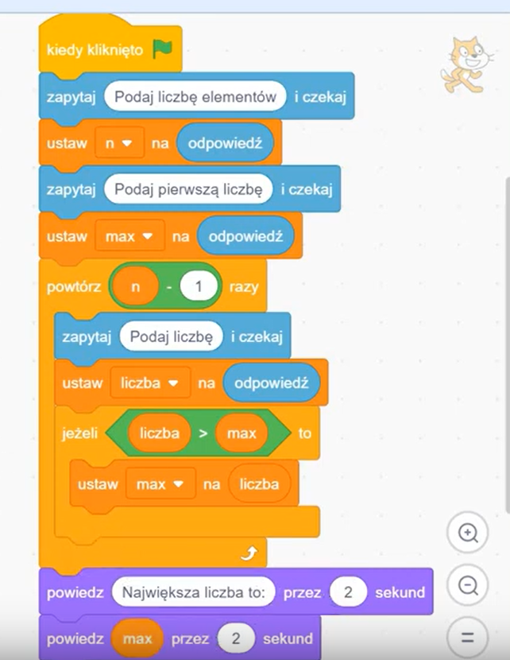

1. Wyszukiwanie najmniejszej liczby w zbiorze 4 elementowym
2. Wyszukiwanie największej liczby w zbiorze 4 elementowym
3. Wyszukiwanie najmniejszej liczby w zbiorze n elementowym
4. Wyszukiwanie największej liczby w zbiorze n elementowym

**……………….../ 5 pkt.**

(liczba uzyskanych punktów / maksymalna liczba punktów

# Zadanie nr 18 (0- 4 pkt.)

Aby wstawić zdjęcie o nazwie woda.jpg wraz z jego tytułem WODA na stronę WWW należy użyć polecenia:

|  |  |  |  |  |  |  |  |  |  |  |  |  |  |  |  |  |  |  |
| --- | --- | --- | --- | --- | --- | --- | --- | --- | --- | --- | --- | --- | --- | --- | --- | --- | --- | --- |
|  |  |  |  |  |  |  |  |  |  |  |  |  |  |  |  |  |  |  |
|  |  |  |  |  |  |  |  |  |  |  |  |  |  |  |  |  |  |  |
|  |  |  |  |  |  |  |  |  |  |  |  |  |  |  |  |  |  |  |
|  |  |  |  |  |  |  |  |  |  |  |  |  |  |  |  |  |  |  |
|  |  |  |  |  |  |  |  |  |  |  |  |  |  |  |  |  |  |  |
|  |  |  |  |  |  |  |  |  |  |  |  |  |  |  |  |  |  |  |
|  |  |  |  |  |  |  |  |  |  |  |  |  |  |  |  |  |  |  |
|  |  |  |  |  |  |  |  |  |  |  |  |  |  |  |  |  |  |  |
|  |  |  |  |  |  |  |  |  |  |  |  |  |  |  |  |  |  |  |
|  |  |  |  |  |  |  |  |  |  |  |  |  |  |  |  |  |  |  |

**……………….../ 4 pkt.**

(liczba uzyskanych punktów / maksymalna liczba punktów

# Zadanie nr 19 (0- 3pkt.)

Aby wstawić taki obrazek jak poniżej w programie Word należy użyć opcji:



1. Wstawianie - > Kształty
2. Wstawianie -> Obrazy online
3. Wstawianie -> Obrazy
4. Wstawianie -> SmartArt

**……………….../ 3 pkt.**

(liczba uzyskanych punktów / maksymalna liczba punktów

# Zadanie nr 20 (0- 8 pkt.)

Zapisz kod HTML który umożliwi Ci wyświetlenie poniższych list: 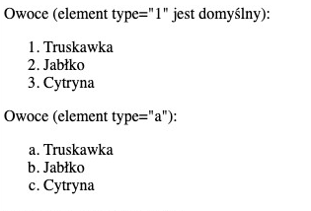

|  |  |  |  |  |  |  |  |  |  |  |  |  |  |  |  |  |  |  |
| --- | --- | --- | --- | --- | --- | --- | --- | --- | --- | --- | --- | --- | --- | --- | --- | --- | --- | --- |
|  |  | **<!DOCTYPE html>**  **<html>  <head>    <meta charset="UTF-8">    <title>Listy HTML</title>  </head>**  **<body>**    **</body>  </html>** |  |  |  |  |  |  |  |  |  |  |  |  |  |  |  |  |
|  |  |  |  |  |  |  |  |  |  |  |  |  |  |  |  |  |  |  |
|  |  |  |  |  |  |  |  |  |  |  |  |  |  |  |  |  |  |  |
|  |  |  |  |  |  |  |  |  |  |  |  |  |  |  |  |  |  |  |
|  |  |  |  |  |  |  |  |  |  |  |  |  |  |  |  |  |  |  |
|  |  |  |  |  |  |  |  |  |  |  |  |  |  |  |  |  |  |  |
|  |  |  |  |  |  |  |  |  |  |  |  |  |  |  |  |  |  |  |
|  |  |  |  |  |  |  |  |  |  |  |  |  |  |  |  |  |  |  |
|  |  |  |  |  |  |  |  |  |  |  |  |  |  |  |  |  |  |  |
|  |  |  |  |  |  |  |  |  |  |  |  |  |  |  |  |  |  |  |
|  |  |  |  |  |  |  |  |  |  |  |  |  |  |  |  |  |  |  |
|  |  |  |  |  |  |  |  |  |  |  |  |  |  |  |  |  |  |  |
|  |  |  |  |  |  |  |  |  |  |  |  |  |  |  |  |  |  |  |
|  |  |  |  |  |  |  |  |  |  |  |  |  |  |  |  |  |  |  |
|  |  |  |  |  |  |  |  |  |  |  |  |  |  |  |  |  |  |  |
|  |  |  |  |  |  |  |  |  |  |  |  |  |  |  |  |  |  |  |
|  |  |  |  |  |  |  |  |  |  |  |  |  |  |  |  |  |  |  |
|  |  |  |  |  |  |  |  |  |  |  |  |  |  |  |  |  |  |  |
|  |  |  |  |  |  |  |  |  |  |  |  |  |  |  |  |  |  |  |
|  |  |  |  |  |  |  |  |  |  |  |  |  |  |  |  |  |  |  |
|  |  |  |  |  |  |  |  |  |  |  |  |  |  |  |  |  |  |  |
|  |  |  |  |  |  |  |  |  |  |  |  |  |  |  |  |  |  |  |
|  |  |  |  |  |  |  |  |  |  |  |  |  |  |  |  |  |  |  |
|  |  |  |  |  |  |  |  |  |  |  |  |  |  |  |  |  |  |  |

**……………….../ 8 pkt.**

(liczba uzyskanych punktów / maksymalna liczba punktów

# Zadanie nr 21 (0- 2 pkt.)

Umowa określająca warunku korzystania z programów komputerowych to inaczej:

1. Umowa kupna
2. Licencja
3. Instrukcja obsługi
4. Umowa sprzedaży

**……………….../ 2 pkt.**

(liczba uzyskanych punktów / maksymalna liczba punktów

# Zadanie nr 22 (0- 2 pkt.)

Centralną jednostką obliczeniową w komputerze jest**:**

1. Pamięć RAM
2. Procesor
3. Pamięć podręczna procesora (ang. Cache)
4. Dysk twardy

**……………….../ 2 pkt.**

(liczba uzyskanych punktów / maksymalna liczba punktów

# Zadanie nr 23 (0- 3 pkt.)

Wskaż zdanie **nieprawdziwe:**

1. Demo to darmowe programy, które mają nieograniczone funkcje lub czas użytkowania
2. Trail to rodzaj licencji polegający na używaniu danego programu przez z góry określony czas
3. Freeware to programy z których możemy korzystać bezpłatnie, jednak ich prawa autorskie pozostają w mocy, dlatego nie można wprowadzać zmian   
   w ich kodzie źródłowym
4. Adware to programy rozpowszechniane za darmo – bez kodu źródłowego – zawierające funkcje wyświetlania reklam

**……………….../ 3 pkt.**

(liczba uzyskanych punktów / maksymalna liczba punktów

BRUDNOPIS